게임 유지보수 자주 묻는 질문 통계

1. 게임 서버 배포에 관하여:
2. 일반적으로 1대의 서버(4코어 8G)로 5-6개의 게임 서버를 운영할 수 있으며, 구체적인 필요 사항은 실제 서버의 부하에 따라 계산해야 합니다. 처음 서버를 열 때는 단일 서버에 너무 많은 게임 서버를 올리지 않는 것을 권장합니다.
3. 다수의 서버를 운영할 경우, 새로운 서버와 기존 서버의 배치를 최대한 분산시키고, 새로운 서버가 동일한 물리적 기기에 집중되지 않도록 합니다.
4. 게임 포트와 데이터베이스는 명명 규칙을 잘 지켜 중복되지 않도록 하며, 충돌로 인해 시작 실패가 발생하지 않도록 합니다.
5. 게임 서버 구성 주소와 백엔드 서버 목록을 추가할 때 공백이 없도록 하고, 게임 서버 번호는 10000-800000을 추천합니다. 크로스 서버는 800001부터 시작하는 것을 권장하며, 테스트 서버는 10000 이하를 사용합니다. 동일한 전용 서버는 동일한 번호 대역을 사용하도록 합니다. 예를 들어, region1은 10001-19999, region2는 20001-29999를 사용합니다.
6. 게임 서버 폴더 이름은 백엔드 설명 이름과 일치시킵니다.
7. 자동 서버 오픈 시 각 region의 첫 번째 서버는 수동으로 오픈해야 하며, 자세한 내용은 자동 서버 오픈 도구 문서를 참조합니다.
8. 동일한 물리적 기기에 서버를 배포할 때는 포트 사용에 주의하여 충돌이 발생하지 않도록 합니다.
9. 백엔드 서버 목록에서는 삭제 작업을 하지 않는 것이 좋으며, 필요 없는 서버는 비활성화로 변경하는 것을 권장합니다.
10. 백업 서버 작업 시 공백이 생기지 않도록 주의하고, 데이터베이스 구성이 비어 있지 않도록 하며, 구성된 데이터베이스가 게임 호스트, 운영 백엔드 호스트, 게이트웨이 서버와 정상적으로 연결될 수 있도록 합니다.
11. 서버 통합에 관하여운영 활동이 진행 중이고 종료되지 않은 경우, 활동이 종료되고 결산이 완료된 후에 서버 통합을 진행하십시오.

서버 통합을 시작하기 전에 게임 서버가 이미 종료되었는지 반드시 확인하고, 서버 통합 전에 게임 서버의 데이터베이스를 백업하는 것이 좋습니다. 플레이어가 이미 접속이 끊어진 후에 서버 통합 작업을 진행하십시오.

1. 서버 통합 과정에서는 반드시 통합 로그를 자세히 확인해야 하며, 통합 중 이상이 발생하면 즉시 중지하고 프로젝트에 피드백을 제공해야 합니다.
2. 서버 통합 후 게임 서버의 폴더 이름을 백엔드 설명 이름과 일치하도록 수정하고 관련 설정 파일도 수정하십시오.

3. 제품 업데이트

게임 서버 테스트 후 데이터 초기화가 필요하다면, 백엔드 데이터베이스의 관련 데이터도 함께 삭제하여 문제 발생을 방지하십시오.

테스트 서버를 자주 미래 시간으로 변경하여 테스트 활동을 진행하면 수익 개요의 주문 시간이 미래 시간으로 표시될 수 있으나, 이는 영향을 미치지 않으므로 인지해두십시오.

1. 핫 업데이트에 해당하지 않는 업데이트 작업의 경우, 게임 서버를 모두 중지한 후 업데이트 작업을 진행해야 합니다. 업데이트가 완료되기 전에 내부 테스트를 위해 하나의 게임 서버를 먼저 시작하고 문제가 없으면 외부에 공개하십시오.
2. 게임 서버를 시작할 때는 먼저 dbagent를 시작하고, 지연 시간을 두고 프로세스 포트 검사를 수행한 후 성공적으로 시작되면 게임 서버를 시작하십시오. 서버를 종료할 때는 먼저 server를 종료한 후 agent를 종료하십시오. 포트와 프로세스 검사를 수행하는 것이 좋습니다.
3. 업데이트 순서는 먼저 gameserver를 종료하고, 그 다음 dbagent를 종료한 후 svn 업데이트를 진행하십시오.
4. 4. 유지보수 권장 사항

1. 기본 서버(tomcat)에 구성된 SSL 인증서는 nginx에 구성하는 것이 좋습니다. 인증서를 교체할 때 재시작이 필요 없습니다.2. 기본 서버의 업데이트 권한 문제에 주의해야 하며, 이는 시작 오류나 로그 오류를 유발할 수 있습니다.

3. 실제 접속 상황에 따라 Tomcat의 동시 접속 수를 조정합니다.

4. 유지보수 시 데이터베이스 작업이 있을 경우 사전에 데이터 백업을 권장합니다.

5. 운영 백엔드 설정과 게임 서버 설정의 대응

6. 게임 서버 설정 대응 설명

7. 백업 서버 도구 매개변수 설명

8. 긴급한 예외 상황에서는 로그를 제공받아야 합니다.

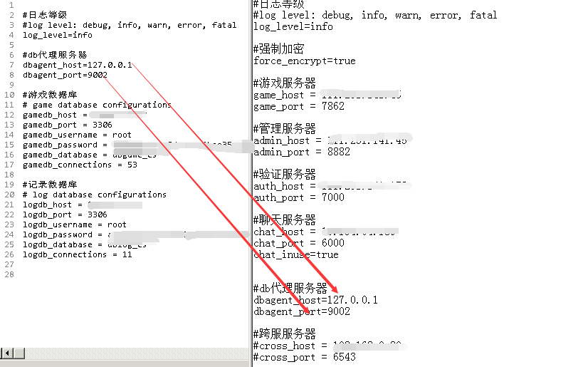

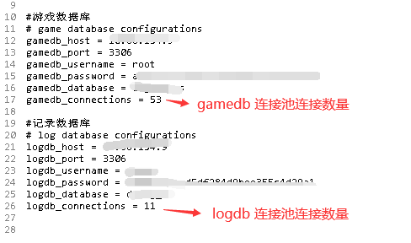

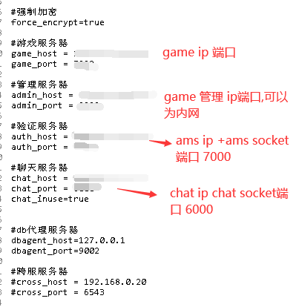

七:备服工具参数说明

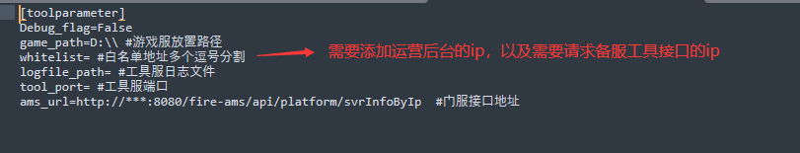

八:异常紧急需要拉取提供日志



